Доклад магистранта Кукиевой А.А. на
международной научной конференции НИИ правовой политики и конституционного законодательства

В НИИ правовой политики и конституционного законодательства Университета КАЗГЮУ прошла международная научная конференция «Формирование сильного правового государства в XXI веке: отечественный и зарубежный опыт». Представляем один из лучших докладов магистранта 1 курса Университета КАЗГЮУ Кукиевой А.А. на тему «Становление органа космической деятельности как элемент развития государства».

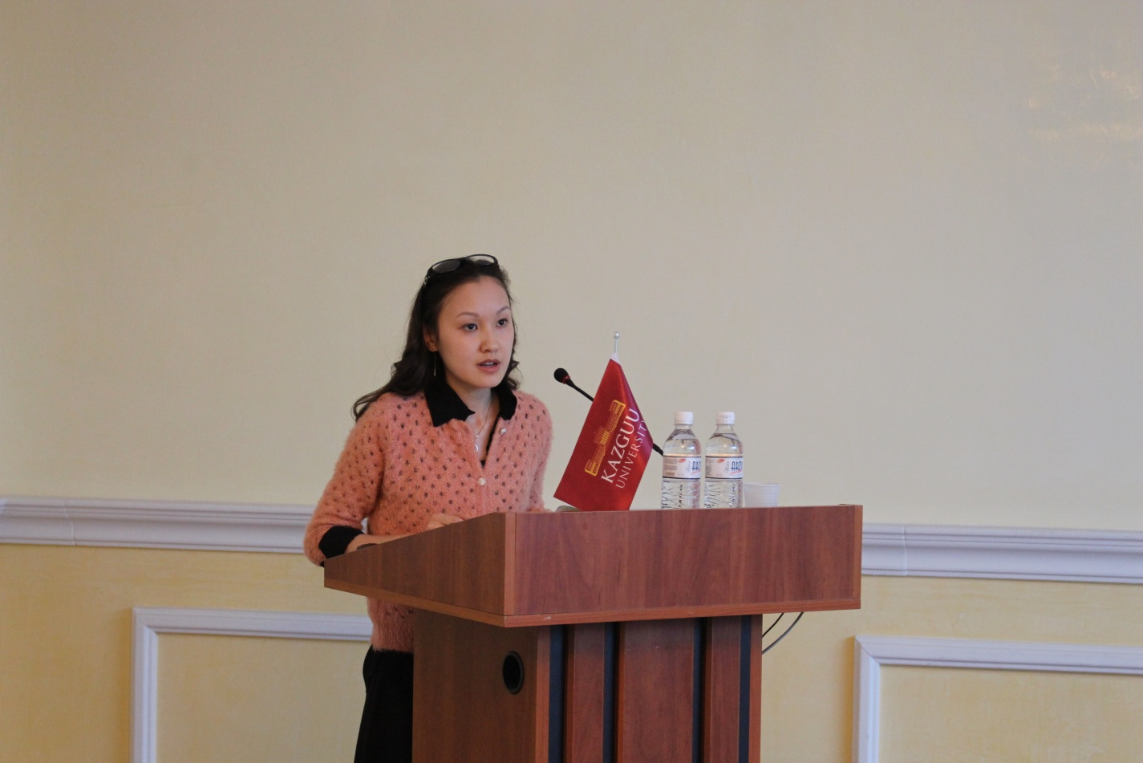

Кукиева А.А.
магистрант 1 курса Университета КАЗГЮУ
научно-педагогического направления
специальности юриспруденция

СТАНОВЛЕНИЕ ОРГАНА КОСМИЧЕСКОЙ ДЕЯТЕЛЬНОСТИ
КАК ЭЛЕМЕНТ РАЗВИТИЯ ГОСУДАРСТВА

Наличие на территории Республики Казахстан крупнейшего в мире космодрома «Байконур» предопределило дальнейшее формирование и развитие отечественной космической отрасли. Как отмечает Мусабаев Т.А., ключевыми параметрами развития государства становятся не количество нефти и газа в скважинах, а наличие своей национальной космической деятельности или отрасли, обладание передовыми космическими ракетными технологиями во всех сферах государственного строительства и возможность их полноценного использования.
Развитие мировой космонавтики содействовало разработке и принятию собственных национальных программ по развитию космической отрасли, а также созданию специализированных космических органов в ряде стран. Такие органы играют ключевую роль в реализации поставленных задач, так как сам результат зависит от особенностей организации управления данным видом деятельности.
Первые результаты развития космической отрасли в Республике Казахстан были получены при реализации Государственной программы «Развитие космической деятельности в РК на 2005-2007 годы», утвержденной Указом Президента РК от 25 января 2005 г. По итогам данной программы были выявлены слабые стороны, связанные с отсутствием эффективной системы государственного управления и мониторинга реализации мероприятий программы. Устранению выявленных ошибок послужил Указ Президента РК от 27 марта 2007 г. «Об образовании Национального космического агентства». Создание данного органа являлось прорывом в развитии государственного космического регулирования. Предшествующие органы в области космической деятельности Республики Казахстан именовались ведомствами и входили в состав соответствующих министерств, а Национальное космическое агентство представляло собой самостоятельный центральный исполнительный орган.
В целях развития конкурентоспособной оборонной и аэрокосмической промышленности, а также обеспечения информационной безопасности, мобилизационной подготовки и мобилизации, в 2016 г. было создано Министерство оборонной и аэрокосмической промышленности, в состав которого вошел космический орган – Аэрокосмический комитет.
Рассмотренный зарубежный опыт позволяет выделить три модели управления космической деятельностью. Первая модель представлена космическим органом Российской Федерации – Государственной корпорацией «Роскосмос». Уполномоченный орган объединяет в себе функции по управлению и производству космической промышленностью, тем самым консолидирует роли заказчика и исполнителя. Вторая модель базируется на китайском опыте космического управления, ключевой особенностью этой модели является отделение корпорации космической промышленности от Китайского национального космического управления (CNSA). Функции по созданию ракетно-космической промышленности сосредоточены в деятельности двух конкурирующих между собой корпорациях, напрямую подчиняющиеся Госсовету КНР. Функции по разработке стратегии развития и управления космической промышленностью возложены на структурное подразделение Министерства промышленности и информационных технологий – Государственное управление по оборонной науке, технологиям и промышленности. Третья модель представляет опыт США. Здесь особое внимание уделяется развитию частного сектора. Разделение сфер ответственности за реализацию космической деятельности происходит следующим образом: NASAосуществляет фундаментальные исследования космоса; американский частный сектор отвечает за пилотируемые полеты и научно-практическое использование земной орбиты. Такое распределение функций позволяет частному сектору конкурировать с иностранными космическими агентствами.
С 1990 г. наблюдается ускоренное развитие и коммерциализация космической промышленности, что в свою очередь подтолкнуло множество стран переосмыслить методы управления и подогнать собственную систему управления к зарубежным моделям наиболее успешных государств.
Если ранее космическая промышленность сосредоточивалась в деятельности министерств, то новый подход подразумевает создание корпоративной системы управления, способной производить космические аппараты и конкурировать не только во внешнем, но и во внутреннем рынке.
Решение по реформированию органа космической деятельности принимается государством как ответная мера на потребности в развитии космической отрасли. Такое реформирование должно рассматриваться с учетом зарубежного опыта, принимая во внимание, прежде всего собственный потенциал в космической сфере. Внедрение организационных новшеств ведет к достижению поставленных задач, что в свою очередь является импульсом дальнейшего развития не только космического органа, но космической отрасли в целом.

Мусабаев Т.А., Ударцев С.Ф. Казахстан: становление космической державы//Право и государство. Астана, № 2(69) 2013. С. 20.
Постановление Правительства РК от 29.10.2010 года №1125 «Об утверждении Программы по развитию космической деятельности в РК на 2010-2014 годы», https://kazcosmos.gov.kz/ru/content/programma-po-razvitiyu-kosmicheskoy-deyatelnosti-v-respublike-kazahstan-na-2010-2014-gody (30.01.2017).
Там же.
Положение о Министерстве оборонной и аэрокосмической промышленности Республики Казахстан, утвержденное постановлением Правительства РК от 15 ноября 2016 года №704, http://online.zakon.kz/Document/?doc_id=33574103#pos=30;-147 (30.01.2017).

